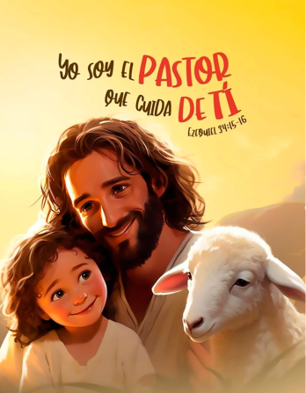
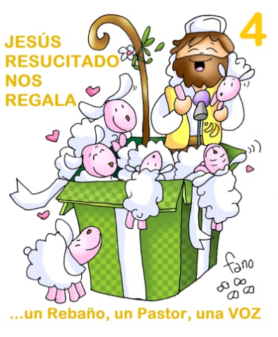
MISA CON NENOS

11 de maio de 2025

Domingo 4º de Pascua-C
Xoán 10, 27-30: “Eu dou a vida eterna ás miñas ovellas”
Mensaxe: XESÚS RESUCITADO REGÁLANOS …un Rabaño, un Pastor, unha Voz

1. MONICIÓN DE ENTRADA

Irmáns e irmás: Desde fai máis de dous mil anos, as comunidades cristiás reúnense o día do Señor, para escoitar a súa Palabra e celebrar a Eucaristía. Hoxe celebramos, neste cuarto domingo de Pascua, a festa do Bo Pastor. Xesús dinos: “Eu son o Bo Pastor”. Preocúpase polas súas ovellas, coñéceas e cóidaas. As guía e lévaas a bos pastos. Reúneas, deféndeas e dá a vida por elas. E tamén para el foi duro ser o noso Bo Pastor. Imos celebralo lembrando que Xesús Resucitado regálanos un Rabaño, un Pastor e unha Voz.
(Saímos cun cartel cunha frase: “O Señor é o meu Pastor”. Debuxamos a Xesús Bo Pastor e a cada neno dámoslle unha ovella para poñelas no ofertorio á beira de Xesús para que nos coide e sigámoslle).
SACERDOTE: -No nome do Pai… Cristo resucitado que nos coida, sándanos e lévanos ao Pai, sexa convosco…

2. ASPERSIÓN COA AUGA
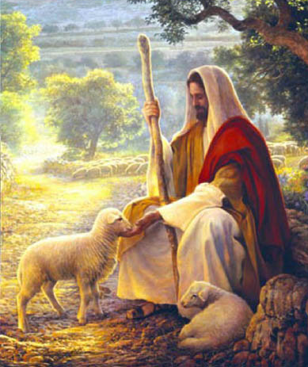
MONICIÓN a la Aspersión: O día do noso bautismo fomos incorporados ao grupo dos seguidores de Xesús. Por iso, neste tempo de pascua, lembramos aquel momento coa aspersión da auga. (Aspersión). Que Deus misericordioso nos purifique do pecado e, pola celebración desta Eucaristía, fáganos dignos de participar do banquete do seu Reino. Amén.

3. SÚPLICAS DE PERDÓN (Alternativa á aspersión) Pedimos perdón polas nosas faltas e pecados.
-A ti que es o Bo Pastor que coñeces o noso nome e ata dar a vida por nós, dicímosche: Señor, ten piedade de nós.
-A ti que curas nosas feridas e axúdasnos nas nosas preocupacións, rogámosche: Cristo, ten piedade de nós.
-A ti que nos ofreces o camiño ata chegar ás fontes de auga viva e regálasnos con pacientes coidadores e con bos pastores desde a nosa nenez, pedímosche: Señor, ten piedade de nós.

4. MONICIÓN ÁS LECTURAS

Neste domingo, a primeira lectura, o salmo e a segunda lectura convídannos a alegrarnos porque a Boa Noticia de Xesús rompe todas as fronteiras e alcanza a todos os pobos. No evanxeo fálasenos de Cristo resucitado como o Bo Pastor que nos coñece, cóidanos e dános a vida eterna.

5. ORACIÓN DOS FIEIS
A Xesús, o Bo Pastor e guía, presentamos a nosa oración. Facémolo a través de María, dicindo:
-Bo Pastor, roga por nós.
1.- Para que a Igrexa dea testemuño crible e eficaz de que Divos sempre está presente no medio de nós. Oremos.
2.- Para que a mocidade se decida a seguir a Xesús e a traballar polo anuncio do seu Evanxeo. Oremos.
3.- Para que, buscando espazos de silencio, escoitemos a voz de Cristo, que nos comunica unha mensaxe de esperanza e sexamos capaces de o interiorizar e facelo realidade na nosa vida. Oremos.
4.- Para que escoitemos os sufrimentos dos abandonados, dos enfermos, dos que dubidan e atopen en nós, unha man amiga que lles coide e fálelles do Bo Pastor. Oremos.
5.- Para que as tarefas pastorais que estamos a realizar na nosa parroquia dean abundantes froitos. Oremos.
6.- Para que Xesús, o Bo Pastor, énchanos de vida e de graza. Oremos.
7.- Pidamos polos sacerdotes da nosa parroquia. Para que sexamos os seus colaboradores. Para que o Señor lles de forza para seguir adiante no anuncio do Reino de Dios. Oremos.
8.- Polo que será elixido para suceder ao papa Francisco no seu labor ao servizo de todo o pobo cristián. Oremos.
Veña a nós o teu Reino, Señor, como o esperamos de tí. Por XCNS.

6. PROCESIÓN DE OFRENDAS a
CAXATO (bastón): Señor, con este caxato, queremos darche grazas polos nosos sacerdotes. Eles convídannos a escoitar a túa Palabra, a seguir os teus camiños. Protéxeos e que a súa presenza sexa para nós un motivo para crer máis en ti.
VARIOS NENOS CADA UN CUN DEBUXO DE OVELLA (colócanse no cartel xunto ao Bo Pastor): Señor, nós queremos seguirche. Se Ti es o Bo Pastor, nós somos ovellas que queremos ser felices con aquilo que Ti nos dás e Ti prométesnos. Que che coñezamos máis, que che amemos máis e sexámosche máis fieis.
PAN E VIÑO: Con este pan e viño dámosche grazas polo alimento da Eucaristía. Que nunca nos falte. Só así poderemos seguir as túas sendas. Dá forza sobre todos aos nosos pais e educadores que nos dan o mellor das súas vidas e buscan o mellor para nós.

